İOS işletim sisteminde e-posta uygulamasını açıp yeni hesap ekle seçeneğini seçiniz.
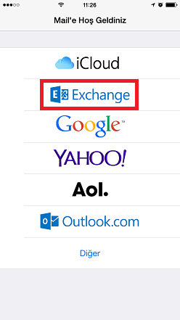
Exchange seçeneğini seçiniz.
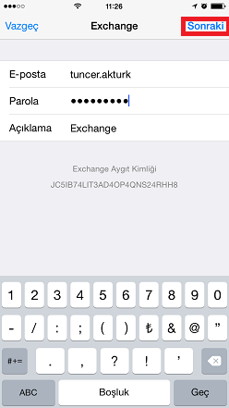
E-posta alanına e-postanızın @'ten önceki kısmını Parola alanına da şifrenizi yazınız.
Sağ üst tarafta Sonraki butonuna basınız.
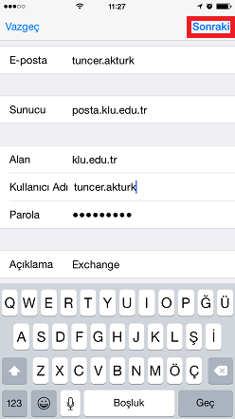
Sunucu kısmına posta.klu.edu.tr , Alan kısmına klu.edu.tr, Kullanıcı Adı kısmına e-posta adresinizin @'ten önceki kısmını yazınız.
Sağ üst tarafta Sonraki butonuna basınız.
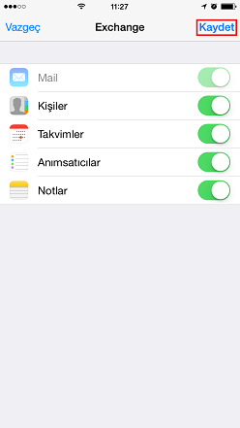
Sağ üst tarafta Kaydet butonuna basınız.

